TD : Composition d’un four électrique

- Quelle différence y a-t-il entre un four à catalyse et pyrolyse ?
……………………………………………………………………………………………………………………………………………………………………………………………………………………………………………………………………………………………………………………………………………………………………………………………………………………………………………………………………………………………………………………………………………………………………………………………………………………………………………………………………………………………………………………………………………………………………………………………………………………………………………………………………………………………………………………………………………………………………………………………………………………………………………………………………………………………………………………………………………………………………………

- Quelle précaution faut-il prendre avec un four pyrolyse ?
……………………………………………………………………………………………………………………………………………………………………………………………………………………………………………………………………………………………………………………………………………………………………………………………………………………………………………………………………………………………………………………………………………………………………………………………………………………………………………………………………………………………………………………………………………………………………………………………………………………………………………………………………………………………………………………………………………………………………………………………………………………………………………………………………………………………………………………………………………………………………………

- Dessiner le symbole de cuisson correspondant à sa définition :

Définition du symbole | Symbole correspondant
Cuisson d’une pâtisserie, tarte
Cuisson de viande, poisson et gâteau
Cuisson type barbecue
Cuisson gril
Cuisson au tournebroche

- Sur le schéma électronique en annexe, colorier en rouge tous les fils correspondants au signal de ‘Phase’ et en bleu le signal du ‘Neutre’.

- Pour chaque symbole de cuisson, indiquer les éléments qui se mettent en fonctionnement :

Symbole de cuisson | Résistance de voûte | Résistance de sol | Résistance circulaire | Ventilateur de brassage | Tourne broche
- Compléter le tableau en collant les objets correspondant aux différents sigles.

Sigle du  schéma | V :  Gril | S :  Sole | MEV : Moto ventilateur | MR :  Tangentielle | PT500
Photos à coller
Sigle du  schéma | CV :  Verrouillage | CF :  Commutateur | Mi :  Minuterie | VER :  Thermostat sécurité | FI : Filtre  anti parasite
Photos à coller

- Compléter le tableau en indiquant les états des interrupteurs (Ouvert/Fermé) et des actionneurs (Actif/Repos) selon le mode de fonctionnement.

Symbole de cuisson | Actionneurs |  |  |  |  |  |  | Interrupteurs
Symbole de cuisson | MTB | V | S | MEV | MR | VER | CV | CF1 | CF2 | CF3 | CF4-5-6 | CF7 | CF8 | CMI | CV | CP | REL3 | REL5
Pyrolyse
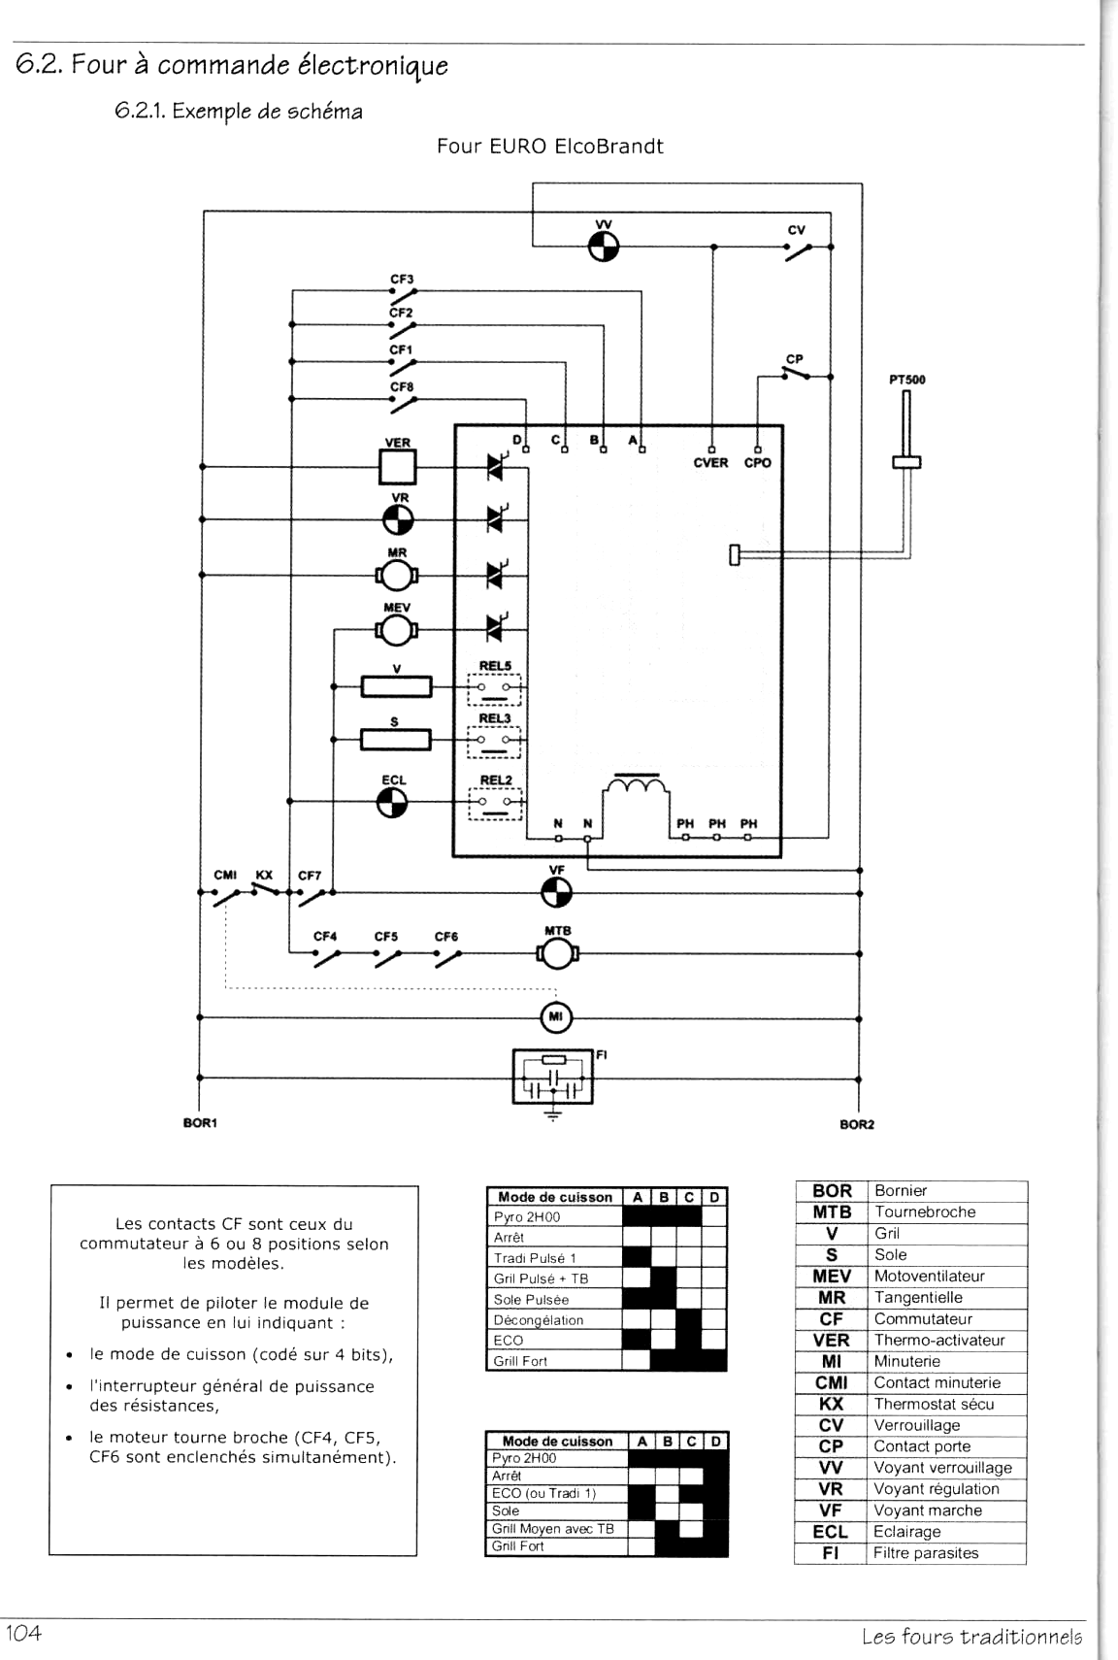

ANNEXE :

